

**GÖMÜLÜ SİSTEM TASARIM+PROJE**

**Dr. Öğr. Üyesi Fırat AYDEMİR**

**Mobil Film-Dizi Tanıtma Uygulaması**

**2022-2023 Bahar Dönemi**

**06/05/2023 - 20/05/2023**

**6.Rapor**

**İsmail Keyvan – 201913171030**

**Muhammed Emir Gözcü – 201913171053**

**Giriş**

Filmler ve diziler gibi dijital içeriklerin üretimi ve tüketimi günümüzde oldukça yükselmiş durumda. Netflix, Amazon Prime, HBO, Disney+ ve daha birçok film ve dizi platformunun oluşturduğu bu içerik havuzunda hangi filmin veya dizinin izlenmesine karar kılmak da kullanıcıyı yoran ve düşündüren bir duruma dönüşebilir. Bizim amacımız ise bu tarz durumlarda veya arkadaşlarla yapılan film gecelerinde hangi içeriğin izlenmesinde karar kılmayı kolay bir hale getirmek ve kullanıcının izlemek istediği film veya dizi tipine en yakın içeriği kullanıcın karşısına çıkartmaktır. Bu durumda kategori türleri, öneriler ve filtreleme, yorumlar ile kullanıcıya en çok hitap eden içeriğin kullanıcı karşısına çıkartmayı planlıyoruz. Ayrıca bu içeriği izleyebileceği sanal platformları kullanıcıya sunmak ve çevresindeki sinemalarda hangi filmlerin gösterildiğini de kullanıcıya göstermek istiyoruz. Projenin gidişatına göre gerek duyulan farklı özelliklerin farkına varılırsa bunlar da eklenebilir.

|  |  |  |  |  |  |  |  |
| --- | --- | --- | --- | --- | --- | --- | --- |
| **Yapılacak İş** | **Rapor 1** | **Rapor 2** | **Rapor 3** | **Rapor 4** | **Rapor 5** | **Rapor 6** | **Rapor 7** |
| Yeni detay sayfası | X |  |  |  |  |  |  |
| Film liste sayfaları | X |  |  |  |  |  |  |
| Film arama sayfası | X |  |  | X |  |  |  |
| Fragman gösterimi | X |  | X |  |  |  |  |
| Kategori filtreleme | X |  |  |  |  |  |  |
| Drawer menü | X | X | X |  |  |  |  |
| Alt tab navigasyon barı | X | X | X |  |  |  |  |
| Oyuncu filmleri sayfası | X |  |  |  |  |  |  |
| İçeriğe göre film önerisi | X |  |  |  |  |  |  |
| İçeriği favorilere ekleme |  |  |  | X |  |  |  |
| Yakındaki sinema ve oynatılan filmlerin listelenmesi |  |  |  |  |  | X | X |
| Detaylı arama ve filtreleme |  |  | X | X |  |  |  |
| Dizilerin eklenmesi |  | X | X |  |  |  |  |
| İçerik yorumlarının gösterilmesi |  | X | X |  |  |  |  |
| Yükleme animasyonları |  |  |  |  | X |  |  |
| Bağlantı uyarıları |  |  |  |  |  |  | X |

(Farklı raporlara ayrılmış işler güncellenecek veya değiştirilecektir.)

**Yapılan Çalışmalar**

Bu rapor döneminde kullanıcının yakınlarındaki sinemalar hakkında bilgi alması için bir haritalar sayfası oluşturduk. Kullanıcı yakınındaki sinemaların konumlarını, puanlamalarını ve resimlerini görebilecek. Ayrıca sinemaların konumlarına Google haritalar üzerinden yol tarifi alabilecek ve adreslerini kopyalayabilecekler.

**Google Maps Platform**

Uygulama içerisinde konum hizmetlerine Google Maps Platform üzerindeki Places API ile eriştik. Bu API içerisinde ilgili parametreler verilerek atılan istekler karşılık istekte gönderilen konumun belirli bir alan kadar etrafında bulunan konumları döndürüyor.



Yukardaki gibi parametre olarak çevresi taranacak konumun enlem ve boylam değerleri, aranacak yerler için anahtar kelime, aranacak alanın metre biriminden büyüklüğü ve API anahtarımızı verdiğimiz bir istek bize bu konumun yakınındaki sinemaların olduğu bir cevap dönecektir. Bu dönen cevabı bir json dosyası olarak alıp gerekli kod oluşturucu web sitelerini kullanarak kullanılabilir Dart sınıfları haline getirdik.

metin, ekran görüntüsü, yazı tipi içeren bir resim

Açıklama otomatik olarak oluşturuldu

Şekil - Örnek yakın sinema konumları cevabı

Yakındaki sinema bilgilerini aldıktan sonra sinemaların konumlarını harita üzerinde gösterebiliriz. Fakat biz her sinema için daha fazla bilgiye erişmek istiyoruz. Bu sebeple sinemaların detaylarına erişmek için her sinemanın sahip olduğu “place_id” özelliği ile sinema detayları için başka bir iste daha atılmalı.



Şekil - Sinema detayları isteği

Bu isteğe cevap olarak bize içerisinde istek atılan sinemaya dair detaylı bilgilerin bulunduğu büyük bir json dosyası dönüyor. Detayların bulunduğu json içerisinde sinema için Google haritalar üzerinde yapılan resimli yorumlara, sinemanın genel oy ortalamasına, detaylı adresine ve daha birçok detay bilgiye ulaşılabiliyor.

metin, ekran görüntüsü, yazı tipi içeren bir resim

Açıklama otomatik olarak oluşturuldu

Şekil - Sinema detayları cevabı

Detayların içerisinde yer allan “photo_reference” değerleri ile Google haritalar kullanıcılarının sinema hakkında yaptığı resimli yorumların adresine ulaşabiliyoruz. Bu resimleri uygulama içerisinde kullanıcıya gösterdik.

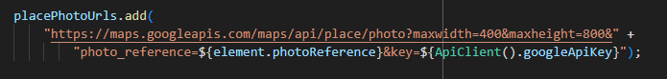

Şekil - Sinema resim isteği

**Konum İzinleri**

Kullanıcının yakınındaki sinemaların konumlarına ulaşmak için öncelikler kullanıcın konumuna ulaşmamız gerekiyor. Kullanıcın konumuna ulaşmak için de uygulamanın bulunduğu cihazın konum servislerinin açık olması ve kullanıcın uygulamaya konum izinlerini sağlaması gerekiyor. Kullanıcıdan konum izinlerini almadan önce cihazın konum servisinin açık olduğundan emin olmamız gerekiyor. Bu durumların kontrolü için “geolocator” paketini kullandık. Aşağıdaki metodu kullanıcı her haritalar sayfasına girdiğinde çağırdık.

metin, ekran görüntüsü içeren bir resim

Açıklama otomatik olarak oluşturulduCihazın konum servislerinin etkin olup olmadığını kontrol et.

Konum servisleri etkin değilse hata fırlat. Biz bu durumda kullanıcıdan konum servislerini açmasını istedik.

Uygulama için konum hizmetleri iznini kontrol et yani uygulamanın cihaz konumuna erişim iznini kontrol et. Bu kısma geldiğine göre cihazın konum servisleri etkin durumdadır. Eğer konum izinleri reddedildiyse kullanıcıdan konum izni iste. Eğer tekrar reddedilirse bir kez daha konum izni isteyemeyiz. Bu durumda ilgili hata döndürülür. Kullanıcı konum izni vermek istediğinde cihaz içi uygulama ayarlarından manuel olarak izinleri kendisi sağlamalıdır. Arayüzümüzde bu durumda bir buton ile ayarlar sayfasına yönlendirme yaptık.

Son olarak ise tüm izinler sağlandığında kullanıcının konum bilgilerini metodun çağrıldığı yere döndür.

metin, ekran görüntüsü, yazı tipi içeren bir resim

Açıklama otomatik olarak oluşturulduHaritalar sayfasına gelindiğinde kontroller yapılıyor ve bir hata durumu olmadığında kullanıcının o anki konumunun enlem ve boylam değerleri “_currentLocation” değişkenine atanıyor

metin, ekran görüntüsü, ekran, görüntüleme, yazılım içeren bir resim

Açıklama otomatik olarak oluşturuldu

Haritalar sayfasına gelindiğinde ilk olarak yukardaki gibi konum servis durumunu kontrol ediliyor. Bu izin durumu ayrıca Geolocator paketinin bize sağladığı bir Stream ile de canlı olarak dinlenilebiliyor.

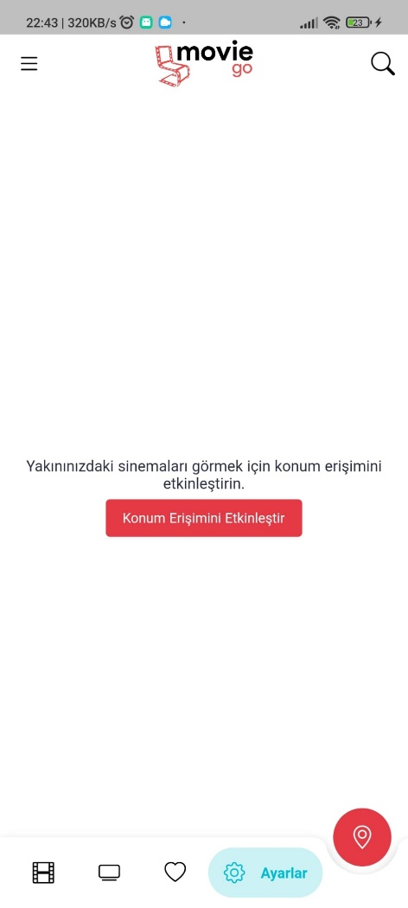

Şekil - Konum servisleri izin sayfası

Eğer konum cihazın konum servisi açık değilse locationServicesOff metodu kullanıcıdan konum servislerini açmasını isteyen widget’ları döndürüyor. Bir stream ile konum servis durumunu takip ettiğimiz için kullanıcı bu sayfada cihazın üst barını kaydırıp oradaki menüden konum servisleri aktif ettiğinde veya “Konum Servislerini Etkinleştir” butonuna tıklayarak cihaz ayarlarından konum servislerini aktif ettiğinde bir sonraki sayfaya geçiş yapılıyor. Aynı şekilde kullanıcı konum servislerini kapattığında tekrar bu sayfaya yönlendirme yapılıyor.

Kullanıcı konum servislerini aktifleştirdikten sonra şekil 7’deki gibi bir konum erişim izni sayfası ile karşılaşıyor. Bu sayfada uygulamayı kullanırken ve yalnızca bu seferlik konum izni verdiğinde konumu ve yakındaki sinemaların gösterildiği harita kısmına geçiyor. Eğer izin vermediyse bir dahaki sefere manuel olarak izin vermesi gerekiyor. Bu durumda “Konum İzni Ver” butonu ile uygulamanın cihaz içerisindeki ayarlarından manuel olarak konum izni vermesi gerekiyor.

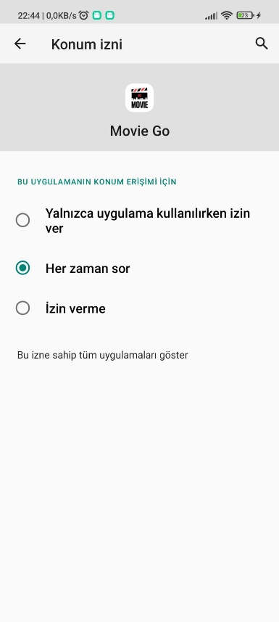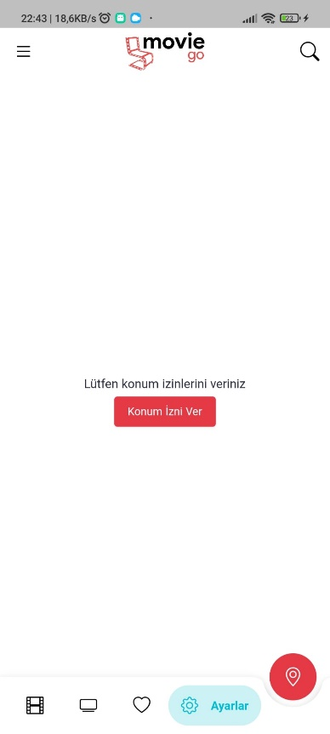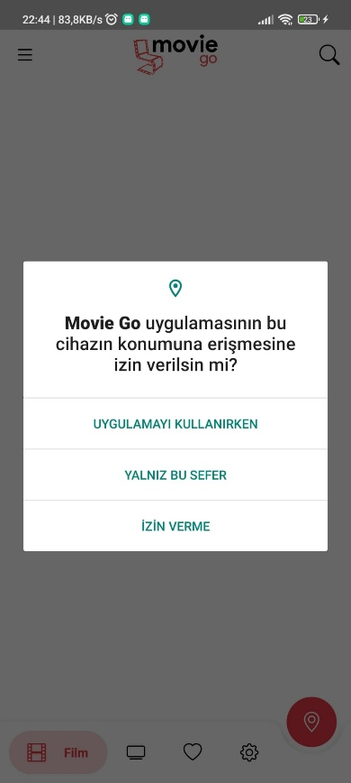

Şekil - Manuel konum izni verme

Şekil - Konum izni sayfası

Şekil - Konum izni isteme

metin, ekran görüntüsü, yazı tipi içeren bir resim

Açıklama otomatik olarak oluşturuldu Eğer cihazın konum servisleri aktifse ve kullanıcı uygulamaya konum erişim izinleri verdiyse haritamızın bulunduğu widget’lar kullanıcı arayüzüne sunuluyor. Cihazın konum servisleri aktiflik durumu bir stream ile sürekli dinlenildiğinden konum servisleri kapatıldığında ilgili sayfaya yönlendirme yapılıyor. Eğer uygulama çalışırken arka planda uygulamanın konum erişim izni kaldırılırsa uygulama kendini kapatıyor ve yeniden başlatıldığında tekrar izinler için sorgulama yapıyor.

**Haritalar**

Google haritalar görünümünü uygulama içerisinde kullanmak için “google_maps_flutter” paketini kullandık. Bu paket bize kamera yakınlaştırma derecesi ve konum bilgilerini verdiğimizde klasik bir Google haritalar widget’ı dönüyor.

metin, ekran görüntüsü, yazı tipi, yazılım içeren bir resim

Açıklama otomatik olarak oluşturuldu

metin, elektronik donanım, ekran görüntüsü, yazılım içeren bir resim

Açıklama otomatik olarak oluşturulduKullanıcı konumunun yakınındaki sinemalar için attığımız istek sonucu dönen cevap içerisindeki sinemaların konumlarını kullanıcıya göstermek için bunları harita üzerinden birer işaret imleci olarak kullanmamız gerekiyor. Bu işaretçilerin olduğu listeye sinemaların konumlarını kullanarak oluşturduğumuz işaretçileri ekledik.

Bize harita görünümünü veren widget’ı oluşturduk.

Harita temasını uygulama moduna göre karanlık veya aydınlık olarak ayarladık.

Sinema konumlarını gösteren işaretçileri ekledik.

Kullanıcının konumu etrafında yarıçap değeri kadar (30000 metre kullandık) yarıçapı olan bir çember çizdik. Aynı yarıçap değerini ayrıca yakındaki sinema konumlarını bulurken attığımız istekte de kullandık.

**Haritalar Arayüzü**

Kullanıcı harita üzerinde istediği gibi gezebiliyor ve yakındaki sinema lokasyonlarını gösteren imlece tıkladığında sinema hakkında detaylı bilgilere ve resimlere ulaşabiliyor. Yol tarifi butonu ile eğer cihazda kurulu ise Google Haritalar uygulaması ile cihazda kurulu değilse tarayıcı uygulaması ile Google haritalar üzerinden sinema konumunu görüyor ve yol tarifi alabiliyor.

metin, yazı tipi, ekran görüntüsü, çizgi içeren bir resim

Açıklama otomatik olarak oluşturulduKaranlık mod için kullanılacak harita temasını hazırlayıp json olarak uygulama içerisine ekledikten sonra “_mapTheme” değişkenine atıyoruz.

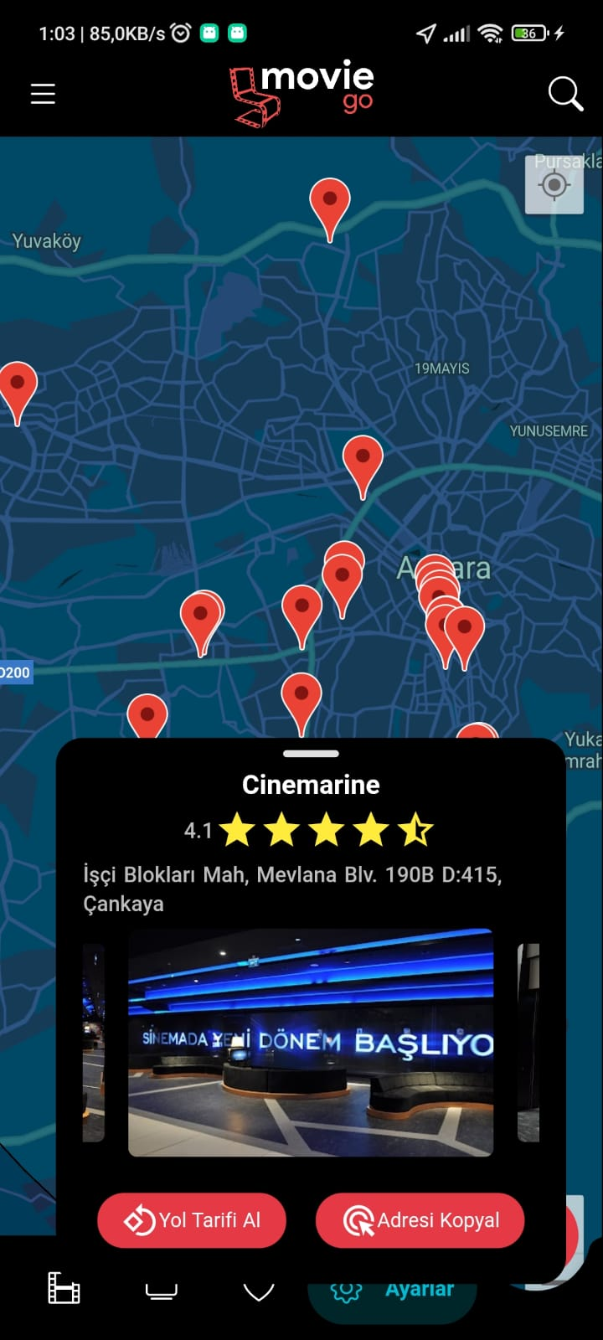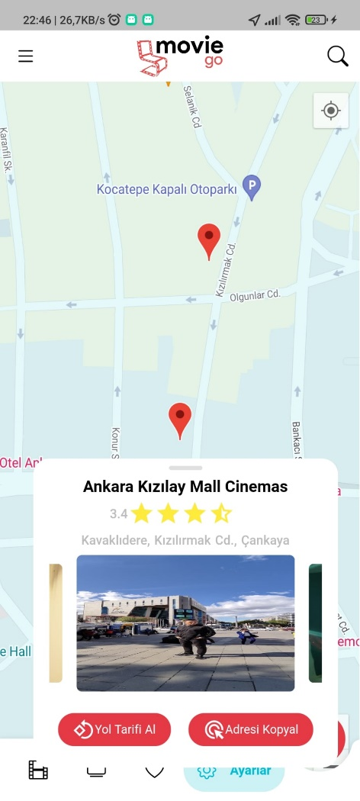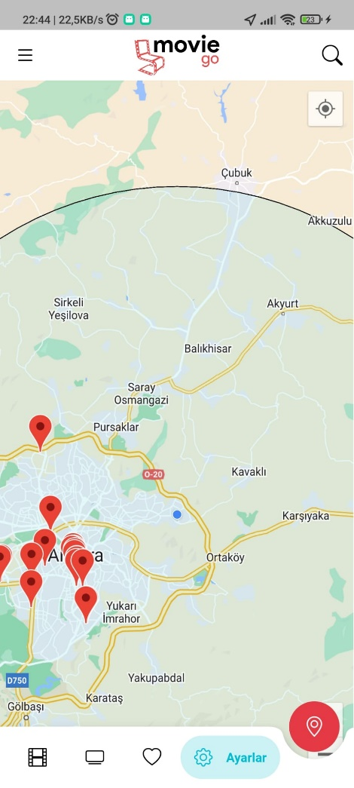

Şekil - Karanlık mod

Şekil - Sinema detayları ve resimleri

Şekil - Kullanıcı konumu, sinemalar ve taranan alan

**Yapılacak Olan Çalışmalar**

Bir sonraki rapor döneminde uygulama içerisindeki küçük düzeltmeleri tamamlamayı, bağlantı hatası durumlarında kullanıcıyı bilgilendirmeyi ve uygulamayı sunuma hazır hale getirmeyi planlıyoruz.

**Kaynakça**

**Github**: <https://github.com/emirgzc/movie_app>

[1] <https://app.quicktype.io/>

[2]<https://www.themoviedb.org/documentation/api>

[3] <https://jsonbeautifier.org/>

[4] <https://dribbble.com/shots/5026483-Netflix-Mobile-App-Redesign>

[5] <https://developers.themoviedb.org/3/movies/get-movie-details>

[6] <https://pub.dev/packages/flutter_rating_bar>

[7] [https://pub.dev/packages/carousel_slider](https://pub.dev/packages/carousel_slider%20)

[8] [https://pub.dev/packages/cached_network_image](https://pub.dev/packages/cached_network_image%20)

[9] [https://pub.dev/packages/youtube_player_flutter](https://pub.dev/packages/youtube_player_flutter%20)

[10] [https://pub.dev/packages/flutter_staggered_grid_view](https://pub.dev/packages/flutter_staggered_grid_view%20)

[11] [https://pub.dev/packages/masonry_grid](https://pub.dev/packages/masonry_grid%20)

[12] [https://pub.dev/packages/google_nav_bar](https://pub.dev/packages/google_nav_bar%20)

[13] [https://pub.dev/packages/flutter_zoom_drawer](https://pub.dev/packages/flutter_zoom_drawer%20)

[15] [https://pub.dev/packages/http](https://pub.dev/packages/http%20)

[16] <https://pub.dev/packages/easy_localization>

[17] <https://pub.dev/packages/bubble_bottom_bar>

[18] <https://pub.dev/packages/provider>

[19] <https://pub.dev/packages/flutter_svg>

[20] <https://pub.dev/packages/flutter_native_splash>

[21] <https://pub.dev/packages/hive>

[22] [https://pub.dev/packages/shared_preferences](https://pub.dev/packages/shared_preferences%20)

[23] [https://pub.dev/packages/shimmer](https://pub.dev/packages/shimmer%20)

[24] [https://pub.dev/packages/google_maps_flutter](https://pub.dev/packages/google_maps_flutter%20)

[25] [https://pub.dev/packages/geolocator](https://pub.dev/packages/geolocator%20)

[26] <https://developers.google.com/maps/documentation?hl=tr>

[27] <https://developers.google.com/maps/documentation/places/web-service?hl=tr>

[28] <https://mapstyle.withgoogle.com/>